2.25新龙中一班今日动态
一、来园情况
今天入园后能放好自己物品的小朋友是：赵翊帆、陆钦瀚、韩凯风、罗恩哲、吕秦川、刘然诺、高翊桐、谢意增、吴 律、曹李安、李依恬、楚慕凡、许米诺、、仇思诺、万佳妮、高依诺、赵诺一、杜妍汐、蔡书歆、李雨佳、赵伊凡大多数小朋友需要经过提醒才能完成签到。

- 区域活动
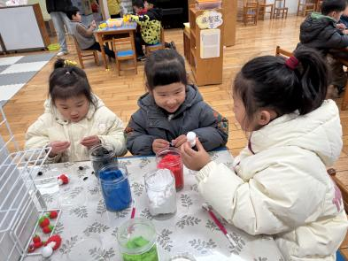  万佳妮、高依诺、楚慕凡在美工区用超轻黏土制作作品 | 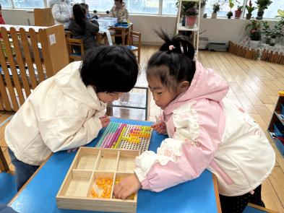  李雨佳和许米诺在益智区玩蘑菇钉 | 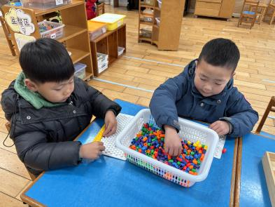  吕秦川和吴律在益智区用插塑积木
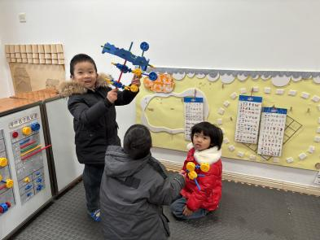  赵翊帆、谢意增和蔡书歆在万能工匠拼风车和枪 | 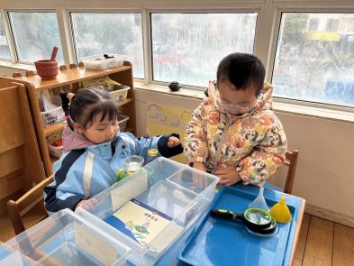  高翊桐和仇思诺在科探区用透镜观察 | 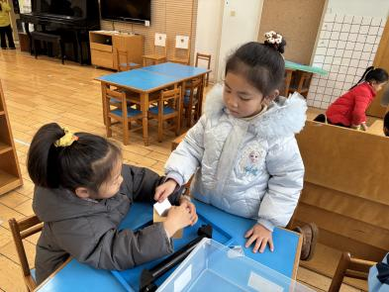  万佳妮和赵伊凡在科探区用镜子观察画面
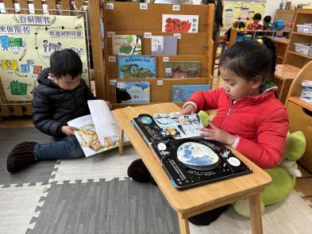  韩凯风和刘沐瑶在图书区阅读绘本 | 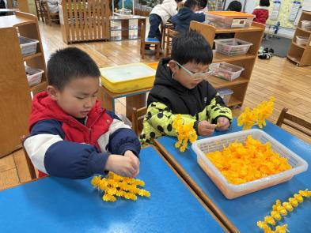  曹李安和罗恩哲在桌面建构用雪花片建构机器人 | 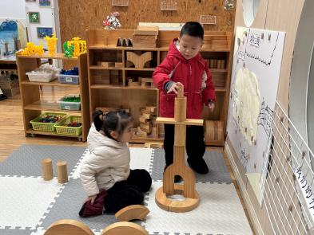  杜妍汐和陆钦瀚在地面建构楼房

三、户外活动
今天我们在综合区开展户外活动，能利用轮胎玩出不同玩法的小朋友是：赵翊帆、陆钦瀚、韩凯风、罗恩哲、吕秦川、刘然诺、高翊桐、谢意增、吴 律、曹李安、李依恬、楚慕凡、许米诺、、仇思诺、万佳妮、高依诺、赵诺一、杜妍汐、蔡书歆、李雨佳、赵伊凡
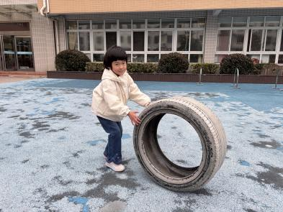 | 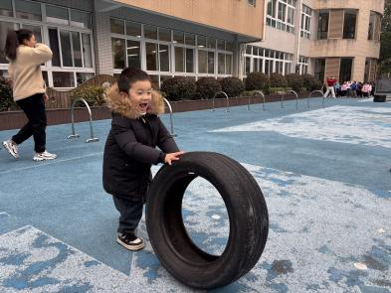 | 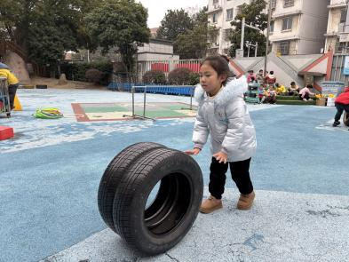
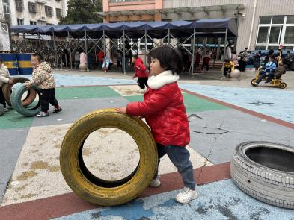 | 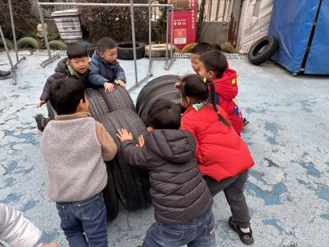 | 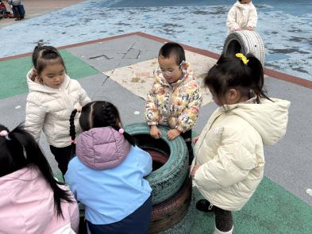

四、集体活动《科学：我长得像谁》
这是一节知识类科普教学活动。遗传是生物亲代与子代之间、子代个体之间相似的现象。遗传一般是指亲代的性状又在下代表现的现象，但在遗传学上指遗传物质从上代传给后代的现象。活动主要引导幼儿初浅地了解遗传关系，知道自己的长相、习惯、能力等会与家长相似，从而感受亲子间的血缘关系，感受家庭的幸福。
在平常的生活中，幼儿经常会听到这样的话：XXX的眼睛笑起来的时候和她爸爸一样都变成了一条线，XXX笑起来的时候和他妈妈一样都有小酒窝，XXX的脸蛋和她妈妈是一个模子里刻出来的……但对于这些相似之处，我班幼儿并没有自己特意去关注过，也没有系统地观察过。孩子们了解自己和家人长得相似的原因，感受家人之间血缘关系带来的幸福感。赵翊帆、陆钦瀚、韩凯风、罗恩哲、吕秦川、刘然诺、高翊桐、谢意增、吴 律、曹李安、李依恬、楚慕凡、许米诺、、仇思诺、万佳妮、高依诺、赵诺一、杜妍汐、蔡书歆、李雨佳、赵伊凡通过观察比较发现自己和父母之间长相上的相似之处。

五、请你关注
1.天热都正常开展户外活动，给孩子准备好温水和吸汗巾。
2.请大家及时给孩子修剪指甲。

